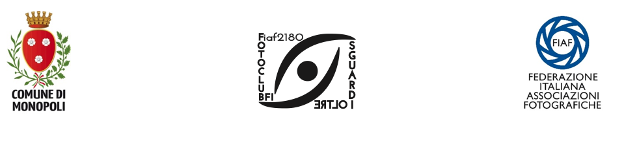
Sguardi Oltre – Circolo Fotografico FIAF
Via Generale G. Antonelli, 107 – Monopoli (Ba)

COMUNICATO STAMPA
INVITO

Al via la mostra “OBIETTIVO ITALIA” - il “Censimento Fotografico” della FIAF

Dal 12 Marzo presso la Rendellamostre ed incontri dedicati al mondo del Ritratto

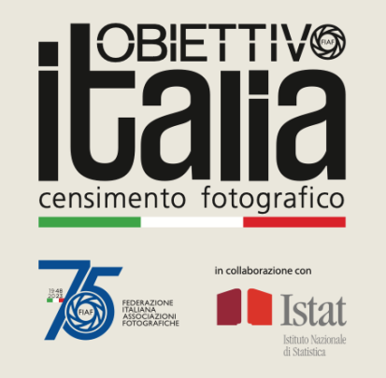
L’attesa è finita!Il Fotoclub Sguardi Oltre BFI, il circolo fotografico della Città di Monopoli apre i festeggiamenti per il suo ventesimo anno di attività inaugurando la mostra “OBIETTIVO ITALIA”, il “Censimento Fotografico” organizzato dalla FIAF, Federazione Italiana Associazioni Fotografiche, in collaborazione con l’ISTAT - Istituto Nazionale di Statistica e qui in città patrocinato dal Comune di Monopoli.

La mostra sarà inaugurata il 12 Marzo presso il piano terra della Biblioteca Rendella (Monopoli, Centro Storico - Largo Garibaldi, 24) alle ore 18: saranno presentati i ritratti realizzati per il Progetto Obiettivo Italia.

Alla serata inaugurale saranno presenti l’Assessore Rosanna Perricci, il Presidente del Fotoclub Sguardi Oltre Angelo Pisani e il Delegato FIAF per la Provincia di Bari Pasquale Raimondo.

In occasione del 75° anniversario dalla sua fondazione, la FIAF, Federazione Italiana Associazioni Fotografiche in collaborazione con l’ISTAT, ha infatti promosso il Progetto fotografico collettivo nazionale dal titolo OBIETTIVO ITALIA - CENSIMENTO FOTOGRAFICO DEGLI ITALIANI: oltre 200 città italiane hanno contemporaneamente allestito set fotografici ed invitato cittadini e turisti a farsi fotografare per realizzare una istantanea di chi abita e rende vivo questo nostro tempo.

Dopo il grande successo della prima parte della manifestazione organizzata a Maggio 2023, è finalmente giunto il tempo di presentare - in sinergia con le altre associazioni nazionali – il risultato di ben 250 ritratti fatti a Monopoli in quelle due intense giornate.

INAUGURAZIONE DELLA MOSTRA

Vi aspettiamo il 12 Marzo presso il piano terra della Biblioteca Rendella (Monopoli, Centro Storico - Largo Garibaldi, 24) alle ore 18 per l’inaugurazione della mostra fatta proprio con i ritratti realizzati in occasione di Obiettivo Italia, due giorni di tante fotografie e numerosi sorrisi.

Il 26 Marzo alle ore 18 sempre presso la Biblioteca Rendella sarà poi organizzato l’incontro “Il Ritratto tra Fotografia e Letteratura”, dove relazioneranno il fotografo Ninni Pepe ed il Prof Paolo Testone.

La mostra sarà visibile dal 12 al 30 Marzo negli orari di apertura e chiusura della Biblioteca Rendella (Largo Garibaldi 24, Monopoli – Centro storico; dal martedì al sabato: 09.00-20.00 e la domenica: 15.00-20.00).

Per info:

Facebook: https://www.facebook.com/fotoclubsguardioltre
Account Instagram: fotoclubsguardioltre
Sito Web: www.sguardioltre.com

Vi aspettiamo! Passate parola!

